Pressmeddelande 2013-10-21

Utvecklade och tillverkade i Sverige med bästa tänkbara näringsvärde

Calido lanserar unika och ”brandade” proteinbars

Nu lanserar Göteborgsföretaget Calido en ny sorts bars, proteinbars och energibars, som dessutom kan skräddarsys unikt för olika företags behov eller varumärke.
– Det finns ett stort behov bland människor av att kunna välja näringsriktiga mellanmål som går snabbt att äta och samtidigt få i sig både nyttiga och nödvändiga näringsämnen. Nu kan företag själva välja vilket innehåll eller smak som passar sina kunder bäst och samtidigt få barsen med ett eget varumärke och förpackning, säger Emma Åkesson, livsmedelsagronom och grundare till Calido.
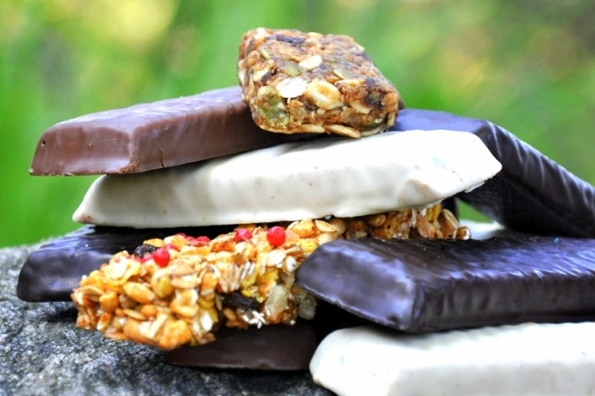
Calido, som startats och drivs av livsmedelsagronomen Emma Åkesson, erbjuder nu bars som är speciellt framtagna utifrån näringsperspektiv och funktion, till exempel efter träning eller som mellanmål.
– Det unika i våra bars är själva näringsinnehållet och låga GI. Jag har tagit fram barsen utifrån Livsmedelsverkets stora undersökning om svenskars kostvanor, Riksmaten, och gjort bars med det vi behöver äta mer av. Mer fiber, frukt o grönt, omega 3 och med mindre tillsatt socker och salt.
Barsen, som både utvecklas och tillverkas i Sverige, erbjuds till företag som vill sälja eller ge bort dem under ett eget varumärke och kan efter beställning levereras inom bara några veckor.
Calido lanserar nu näringsriktiga och svensktillverkade bars som går att anpassa till olika företags behov.
– Bars är otroligt enkla att hantera, de går att ha på gymmen, på hotell, i kiosken, som give away och mycket mer. Det är därför som vi utvecklar, producerar och förpackar med unik design och varumärke utifrån vad olika företag vill ha eller behöver.
Förutom att näringsinnehållet är högt går det att variera smak och innehåll beroende på vad barsen ska ha för funktion.
– Proteinbars används mest till de som tränat, men även före ett träningspass kan man behöva extra energi. Ett enkelt mellanmål kan vara ett fiberbar med lågt GI och i vissa situationer kan en bar fungera som måltidsersättning. Användningsområdena är många och våra bars går att anpassas och skräddarsys till exakt rätt funktion.
– Jag vill ta fram bra och vettiga alternativ till företag som servar människor som lever ett aktivt liv. Det behövs fler sunda alternativ som underlättar för alla att äta näringsriktigt och må bättre, säger Emma Åkesson livsmedelsagronom och grundare till Calido.

För mer information eller bilder
Emma Åkesson, grundare och vd
emma.akesson@calido.se / 070-200 24 03 / www.calido.se

